出國報告（出國類別：考察）

國立臺東專科學校赴韓國釜山市沙上高中學校參訪及學生接待家庭交流

服務機關： | 國立臺東專科學校
姓名職稱： | 許壬榮副校長、郭晉聿組長
派赴國家： | 韓國
出國期間： | 100年8月16日至100年8月19日
報告日期： | 100年8月26日

摘 要
本校於97年7月30日與大韓民國釜山沙上高等學校姐妹校互訪，並進行科技合作交流事宜。沙上高中金校長及師生已經於100年1月24-26日至學校進行參訪及學生homestay活動，今年由本校回訪，並進行參訪及學生homestay活動。
本校學制含括高職及專科，除與韓國地區高中職締結姐妹校外，亦尋求與該地區專科以上學校建立學術、科技合作交流之可能。因此，經由沙上高中引介，得與Dongui Science College及Youngsang Art High school進行參訪交流，進行意見溝通。本校很幸運有機會與韓國沙上高中締結姊妹學校，透過兩校實質的文化學術交流，學生除了增廣國際觀外，也深知外語溝通的重要性。
目 次

摘要 |  |  |  | I
一、目的 |  |  |  | 1
二、過程 |  |  |  | 2
三、心得及建議 |  |  |  | 7

一、目的
此次進行韓國釜山沙上高中參訪和Youngsang Art High school、Dongui Science College參訪及學生homestay之前，沙上高中金校長及師生已經於100年1月24-26日至學校進行參訪及學生homestay活動，當時於25日晚宴family party，沙上高中金校長極力邀請校長及學校師生至韓國釜山沙上高中參訪與學生homestay交流，並且議定於學校至韓國參訪時，也請對方介紹其他學校(Youngsang Art High school、Dongui Science College)參訪。
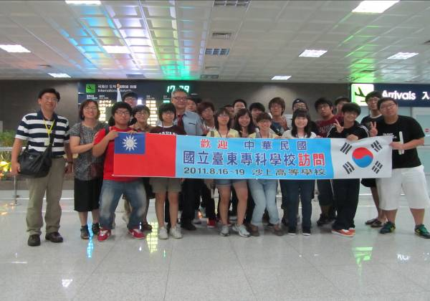 |  | 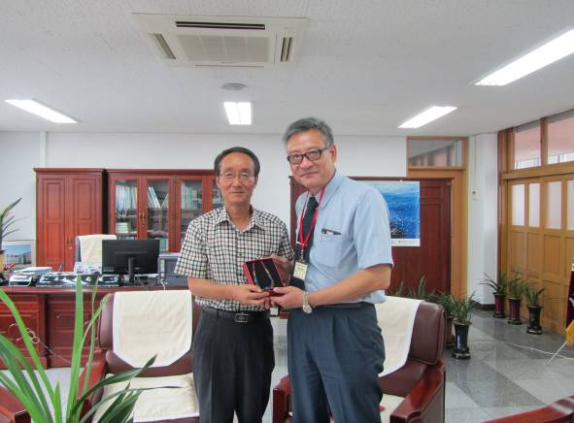
許副校長及師生與沙上高中(Sasang High School )接機師生一起機場合照。 |  | 許副校長贈送學校紀念品予沙上高中校長金元道。
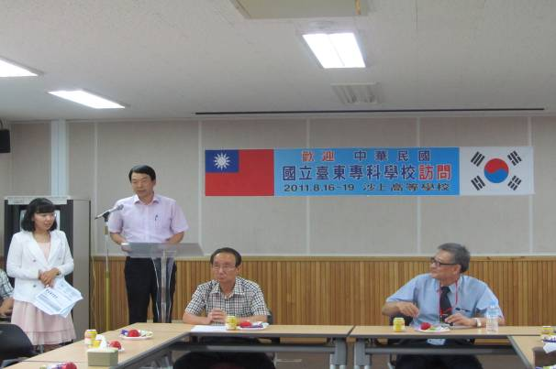 |  | 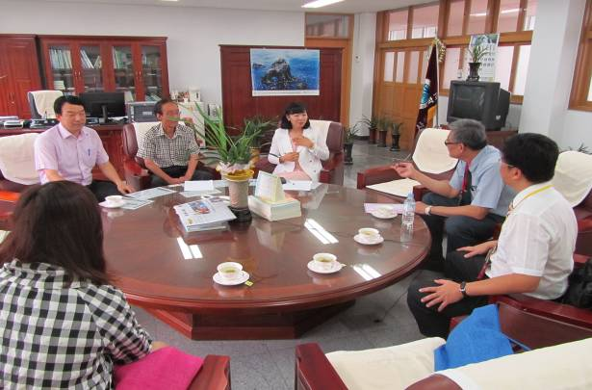
學校介紹座談會。 |  | 許副校長及郭組長拜訪沙上高中校長，進行雙方人員座談。
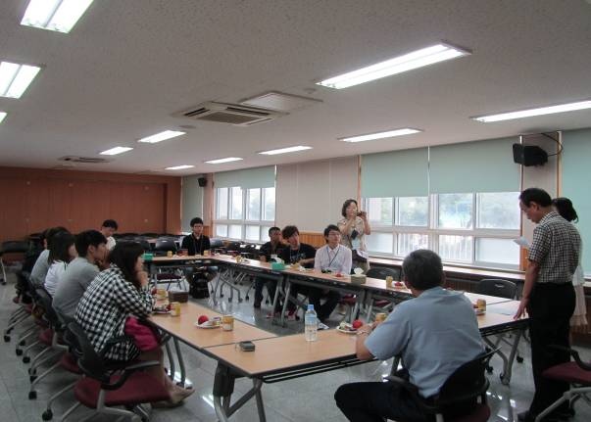 |  | 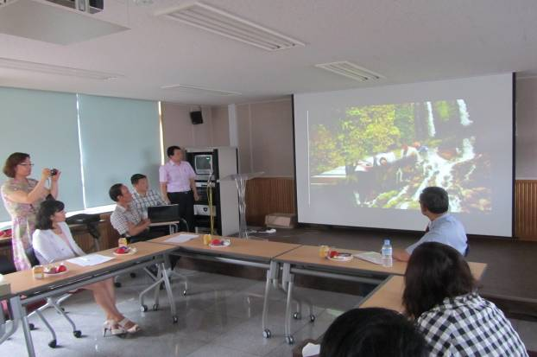
沙上高中金校長元道發表歡迎詞。 |  | 沙上高中進行學校簡介。

二、過程
學校備妥相關資料，及伴手禮後，即由許壬榮副校長、研發處郭晉聿組長與學生出發參訪。由於台東地處偏遠，8月15日參訪人員先至台北住宿一晚，隔日一早從台北火車站附近台北西站搭國光客運趕赴桃園中正機場搭機參訪。

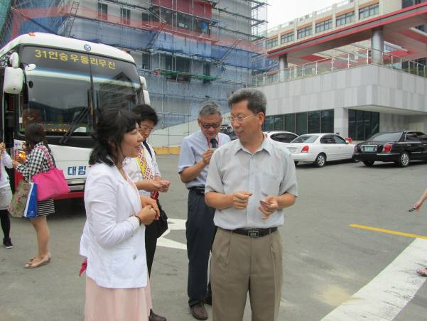 |  | 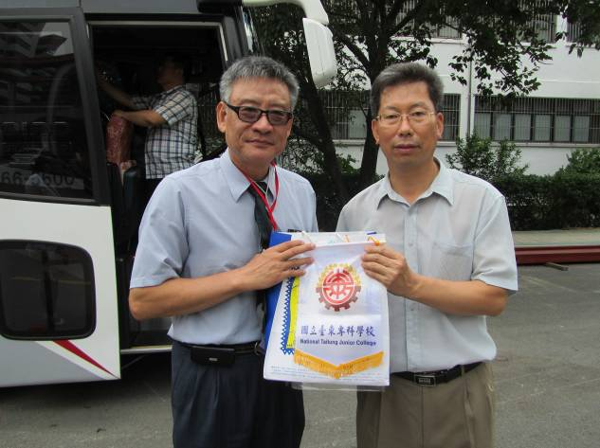
Dongui Science College教授會面 |  | 許副校長贈送校旗與交換禮物。
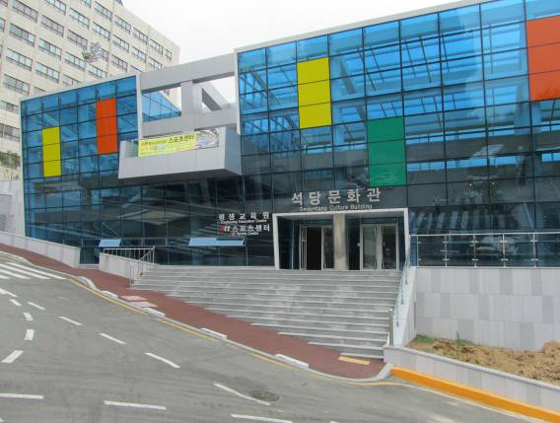 |  | 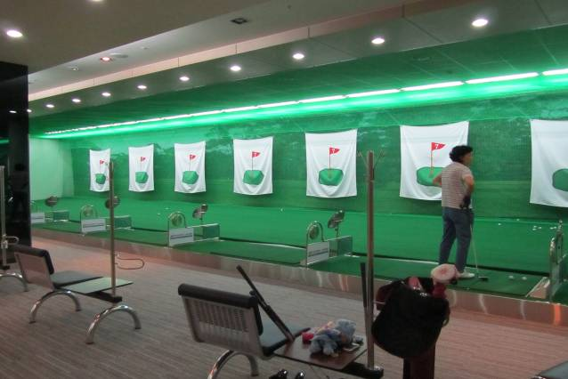
Dongui Science College綜合體育館。 |  | Dongui Science College綜合體育館內高爾夫球練習場。
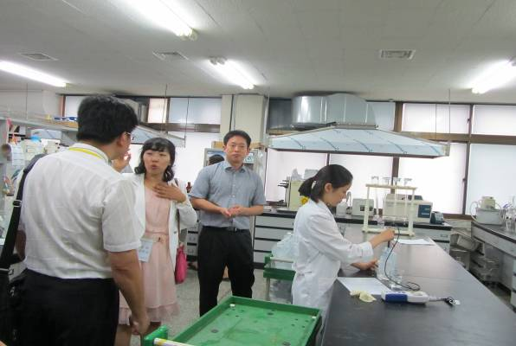 |  | 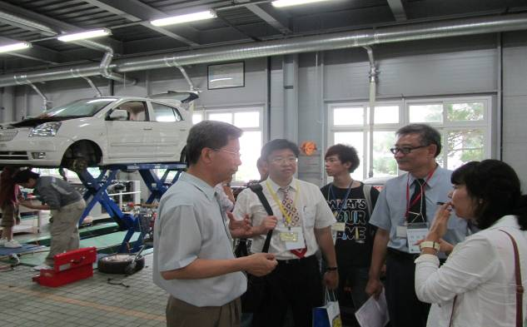
參觀Dongui Science College產學合作中心水質檢測設備。 |  | 參觀Dongui Science College汽車系。

飛機於到達目的地釜山市機場，沙上高中師生及先前homestay韓國學生到機場接機，帶我們至預定的旅館，處理相關入住手續後，由於已經接近下午，一行人先用餐後，學生由前homestay韓國學生帶去釜山市區敘舊。隔天等待沙上高中派車來旅館接送，就直接到沙上高中學校拜訪，由金校長元道及其同仁迎接，韓方由朴榮惠老師擔任翻譯，雙方由於久未碰面，先寒暄熱絡場面，等大家互相介紹，交換名片及互贈禮物後，大家由校長室轉到會議室，由韓國南老師簡報，先播放回味沙上高中金校長及師生於100年1月24-26日至學校進行參訪及學生homestay活動影片及該校運作簡介，接著雙方互相聊天交換訊息，許副校長也邀請沙上高中學校明年拜訪本校進行學生homestay交流活動，金校長當面承諾會帶領沙上高中師生明年拜訪本校進行學生homestay交流活動。會後，金校長帶著一行人參觀沙上高中學校，金校長非常熱心，向許副校長非常仔細的介紹該校各種設備、實驗室、圖書館、與研究成果等，接著一行人上車，去訪視Dongui Science College及Youngsang Art High school。

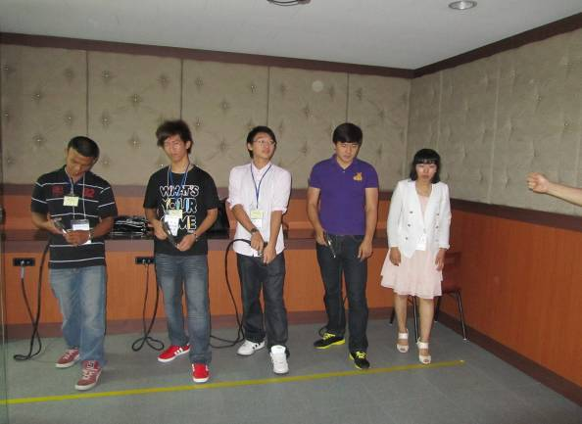 |  | 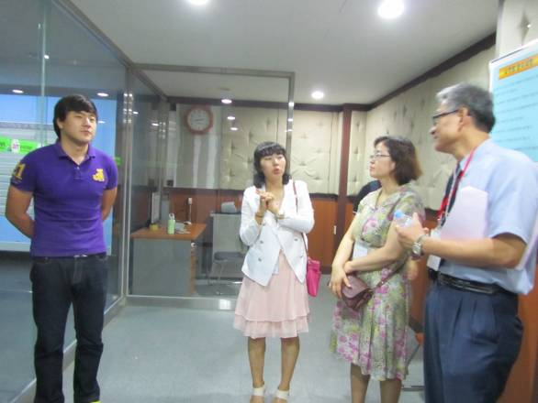
學生於Dongui Science College模擬射擊場練習射擊。 |  | Dongui Science College模擬射擊場教練向許副校長介紹模擬射擊場功能及運作。
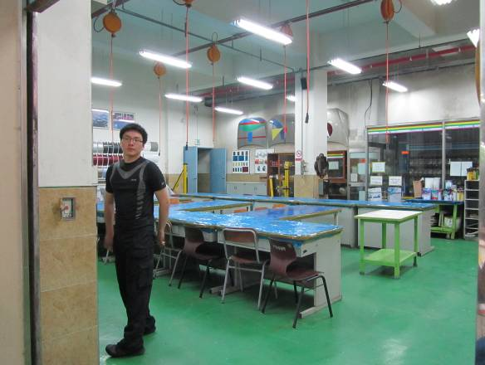 |  | 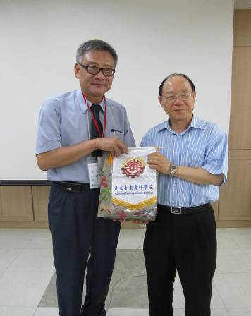
Dongui Science College汽車烤板金室。 |  | 贈送學校紀念品予Youngsang Art High school校長李顯榮。
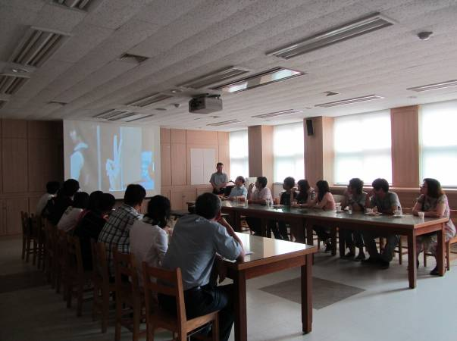 |  | 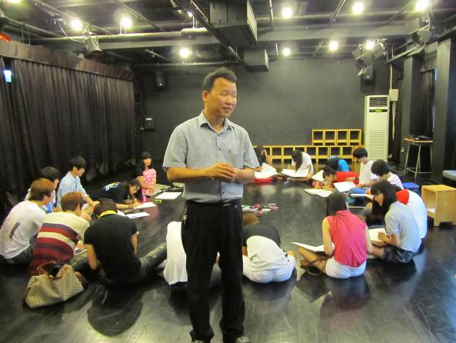
Youngsang Art High school進行學校簡介  。 |  | Youngsang Art High school學生上話劇表演課情形。
車子抵達Dongui Science College學校，該校汽車系主任接待我們，引導參觀他們產學合作中心，首先介紹他們引以為豪產學合作水質檢測中心，釜山市大部份水質檢測都經由該中心檢測，為他們學校校務基金增加不少收入。另外，他们也有一系列土壤分析檢測，儀器設備非常齊全，從粗土經過篩選、分類、沉澱、細分、檢測，有的儀器價值數佰萬，可做為本校園藝科參考。這些種種產學合作一年收益將近一仟萬，對Dongui Science College校方非常重要合作機構，他們很多學生在裡面工讀，學習業界實務經驗，具有工作經驗，有些學生畢業後甚至被業界公司聘任正式員工，學生不會畢業找不到工作問題。另外，他们有很特別訓練中心，設置模擬射擊場練習訓練中心，釜山市警察射擊訓練也會在此訓練，欲參加培養射擊國手也可練習選手，我們參訪學生都趁此次難得機會做射擊練習，這練習槍重量與真實槍重量是一樣，射擊時反作用力與實際射擊一樣，打到靶場目標聲音跟真槍一樣，非常具有臨場感，是一項難得經驗。接著繼續帶我們參觀綜合體育運動中心，該中心大樓非常多元化，裡面有氧舞蹈教室、游泳池、健身器材、高爾夫球練習場，提供結合當地社區民眾健身運動，還有一個很特別溫泉泳池及潛水訓練池，最後帶我們參觀汽車系工廠、設備，他們學生就讀學制有二年制(即本校二專)和四年制(即四技)，工廠配置井然有序，且設備齊全，比本校汽車科設備還多，可做為我們借鏡。結束了Dongui Science College學校參訪，下個行程到Youngsang Art High school參訪。
下午到以藝術為主軸的Youngsang Art High school參訪，該校校長李顯榮為前沙上高中校長，出面接待與座談，戲劇部主任老師簡報該校發展狀況。座談之後，一起參觀校園，並帶我们參觀戲劇科上課情形；他們上課圍成一圓圈由老師指導每個人發表個人看法，切磋大家經驗，可贏得共識一起表演。又參觀攝影、廣播影棚，並親自操作如何錄影，如何製做氣象節目，找同學親自體驗當攝影廣播氣象主持人，記得當時須動用三台攝影機，方能動態攝影播放。緊接著，又參觀了該校的攝影設備，小、中、大都有，一般一年級學生先從小型攝影機學起，等熟練提昇至中型攝影機，能力夠強換大型攝影機使用。最後許副校長邀請該校李顯榮校長明年拜訪本校。
回到沙上高中韓國接待家庭父母與學生正準備接待本校學生，學生以期待心情不知將被那個韓國接待家庭接待，等到分配好學生一一被韓國接待家庭接走，每個學生獨自留在接待家庭，體驗韓國生活文化，瞭解生活坐息，融入他們家庭生活，不要失去國際禮儀，有損國際形象，行前提醒雖不會韓語可使用英文作為語言溝通工具，若英文太弱可始用翻譯機當輔助工具，明天早上9點每個接待家庭在沙上高中集合，大家一起搭巴士前往慶州進行韓國古文化之旅。行前沙上高中伊閩禎老師設計一件T卹，上頭印有中華民國及韓國國旗，且有台東及沙上英文字母，讓人非常感動、驚喜，深深感到非常用心辦理兩校交流活動，並希望明天兩校師生一起穿著這件T卹活動。

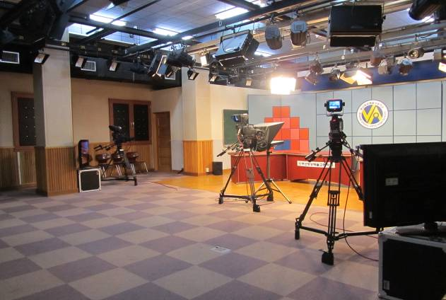 |  | 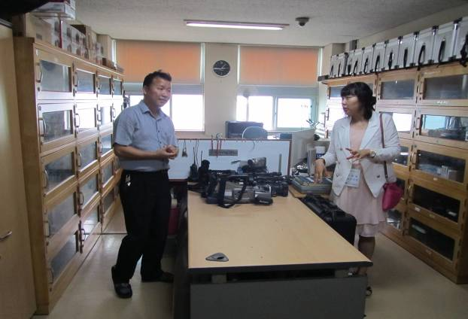
Youngsang Art High school攝影廣播影棚。 |  | Youngsang Art High school攝影設備。
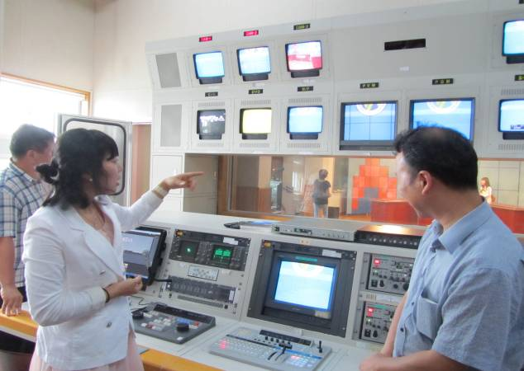 |  | 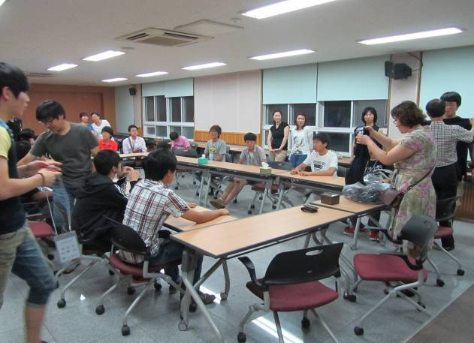
Youngsang Art High school攝影主控室。 |  | 韓國接待家庭父母與學生跟本校學生交流。

隔天每個接待家庭紛紛到沙上高中集合，老師學生都有穿著體貼T卹活動，本校每個學生精神都不錯，尋問住韓國接待家庭情形，學生反應適應很好，與沙上高中同學相處很好，彼此由生疏變為好朋友，甚至有的學生邀請他到臺灣來，該接待家庭父母也好客，招待韓國有名傳統飲食烤肉宴請學生，早餐準備豐盛，學生都說吃的很飽。接著，大家坐巴士前往慶州，先經釜山市區，再上高速公路，等到達慶州可發現蓋的房屋很像古代房子，景觀完全不像一般的都市。首先到達韓國新羅國王建造雁鴨池，據說是新羅國王招待貴賓地方，很像中國慈禧太后頤和園，只是規模沒有那麼大，裡面有一些出土文物，風景秀麗，接著參觀慶州博物館，館區有好幾棟博物館，博物館內有出土甕、碗、杯，另館出土有國王黃金飾物及皇后黃金皇冠，還有鐵劍，馬鞍，玉器等，讓我們瞭解韓國古文化。下午他們帶我們到石奈奄，裡面有一尊石雕觀音佛像，雕刻精美，雕刻年代有一仟多年，已列入聯合國文化遺跡。另外參觀下一地方佛國寺，建築物年代有一仟多年，也已列入聯合國文化遺跡，雖曾經遭到日本軍破壞，不過佛寺主體沒有受到影響，看起來還是很宏偉壯麗，整區建築物很像臺灣鹿港龍山寺，主殿供奉一尊觀音佛像，記得觀音佛像畫有鬍子，與臺灣不一樣。
晚上韓國沙上高中為兩方homestay學生舉辦family party晚宴。大家經歷這幾天相處，彼此對homestay韓國家庭瞭解，剩下最後一晚相聚，明天即將回臺灣，大家都一一不捨，都很珍惜最後相聚時間。開始由金校長元道致詞，他認為此次兩國學生生活體驗、文化交流圓滿成功，在學生心裡留下不可抹滅記憶，希望下次繼續交流。換由許副校長壬榮致詞，感謝地主學校熱忱接待及安排學生homestay辛勞，給人有賓至如歸感覺，再度邀請韓國沙上高中師生明年1月底拜訪本校，給本校表現機會。會中為加強學生交流，先由韓國學生唱歌表演中文版三隻小熊，當場讓人聽了非常感動，後由臺灣學生唱歌表演韓文版三隻小熊，感謝他們接待，此時現場氣紛到達頂點，最後因時間晚學生必須回接待家庭，結束晚宴。隔天homestay家長開車先帶我們到韓國較大超級市場參觀，大家逛一逛，是否須買些紀念品，有些homestay家長還買東生送給學生帶回臺灣，學生都大包、小包拿著。最後他們帶我們至機場搭機回國。當晚回到台灣，已無火車回台東，因此再於台北住宿一晚，隔日搭乘上午一早火車回到臺東。

三、心得及建議
教育部國際文教處近年來積極推動國際化工作，鼓勵國內學校及民間團體廣泛辦理國際接待家庭活動，提昇學生國際觀。很幸運學校有機會與韓國沙上高中締結姊妹學校，經過兩校交流合作促成此次homestay活動。對於本校及學生是件從未辦理體驗過事情，承辦homestay活動一開始感覺負擔蠻重，加上有些學生從未出國，行前準備很多，包括韓方互通、日期敲定、人員確定、申請護照、訂定機位、交通安排、行前告知、注意事項提醒等。而學生比較擔心語言溝通，若能使用英文溝通還可以，最怕英文也不行，但學生經過此次homestay活動，深感受英文重要，學生都說要加強英文能力，不會英文用到方恨少感覺；由於韓國接待家庭非常殷勤接待，雖語言不通，但學生感受回到家感覺，一直要求韓國沙上高中學生homestay活動時，他們想當接待家庭。從兩國兩校交流活動開始至結束，可說圓滿結束；韓國沙上高中學生進一步瞭解臺灣，認識很多臺灣好朋友，提高臺灣國際知明度，學校逐漸國際化，與世界接軌，學生視野增廣、接觸人群，更具有信心，也深知語言重要。有此經驗，學校應辦理更多合作交流的活動，嘉惠學生。
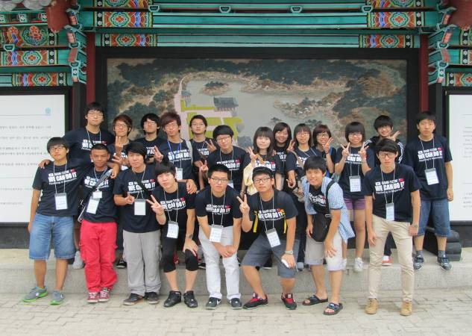 |  | 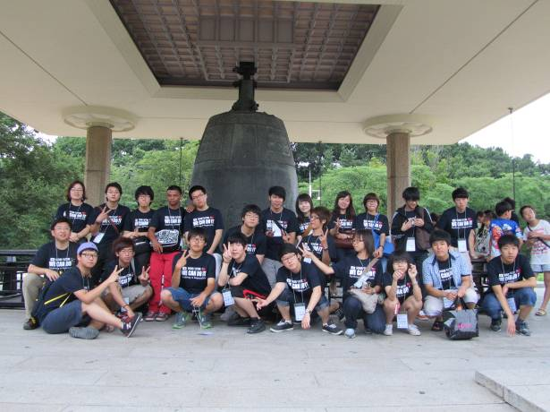
韓國學生及台灣學生於雁鴨池地方合照。 |  | 韓國學生及台灣學生於慶州博物館合照。
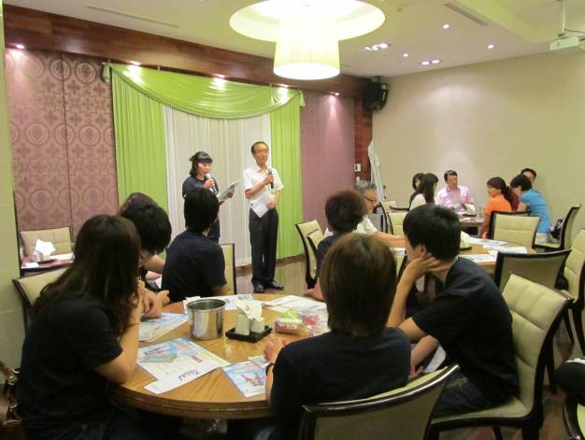 |  | 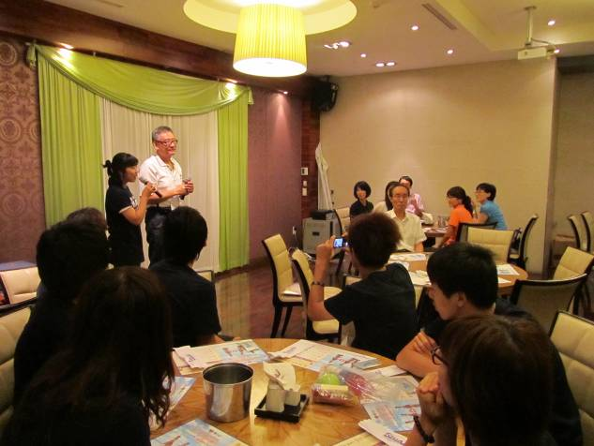
晚宴family party由金校長元道致詞。 |  | 晚宴family party由許副校長壬榮致詞。

